Творческий отзыв – иллюстрирование о сказке «Дудочка Хильды». Кошель Екатерина
Это произведение меня очень вдохновило, и когда я его читала, в голове сразу появлялись идеи для рисунков. Работ получилось 6.
Первая иллюстрация - это пейзаж маленькой полянки в горах. Этот эпизод я выбрала, потому что хотела показать красивые горные пейзажи, так, как я их представила по словам сказки: «Она( тучка) лежит животом в удобной ложбинке. Трава приятно щекочет натруженные бока. Туча отдыхает после долгого перелёта. Набирается сил, дышит, потягивает туман из маленького озера….» Тучка по законам сказочного жанра живет как настоящий человек: она видит, слышит …
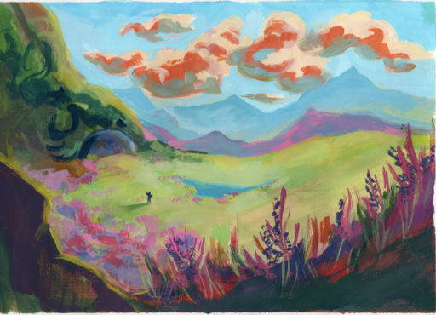

Именно глазами тучки читатели видят главных героев сказки: тихого молчаливого ребенка и сумрачного строгого мужчину – живущих высоко в горах в уединении.
Вторая иллюстрация передает момент, когда главная героиня играет на дудочке свои песни. Я быстро представила её образ, и хотела сделать его лёгким и нежным (детским). «Мальчик (кажется, это был мальчик, хотя туча не особо разбиралась в людях) иногда поднимал голову и смотрел прямо на неё. Как будто знал, что она его слышит. И как будто (туче нравилось так думать) играл свои печальные песни именно для неё….» В глазах ребенка грусть и тоска, и мелодии, которые издает его дудочка тоже грустные.
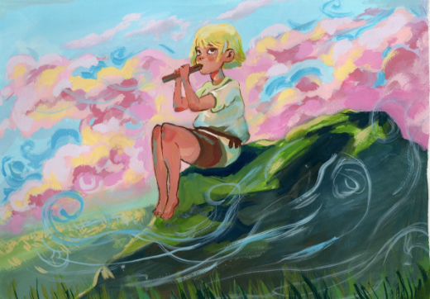

На третьей иллюстрации показан эпизод, где старик, который заботился о ребенке, вслушивается в мелодию дудочки. Я старалась передать атмосферу спокойствия и тишины, чтобы можно было прочувствовать эмоции персонажа. Образ этого старичка я также представила очень быстро. Хотелось показать его сильным и твёрдым как “скала”, но в то же время нежным и добрым. Взгляд старика напряженный и волнительный, он как будто всматривается вдаль, откуда должно прийти несчастье. И оно не заставило себя долго ждать. Старик оказывается в прошлом преступником, укравшим богатство, и сейчас ему приходится платить по счетам бандитам, которые его отыскали. Но он спасает маленького ребенка, давая ему последние наставления о том, чтобы тот шел к людям.
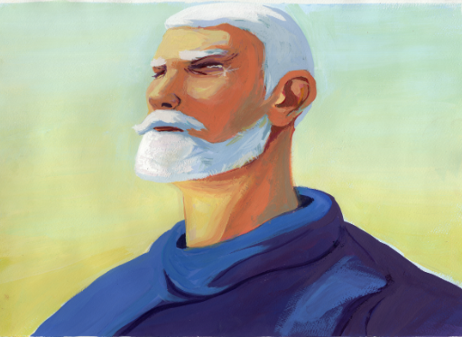
Так маленький человечек, оставшись один в этом незнакомом большом мире, пошел к людям. И на его пути встречается злая ведьма. На четвёртой иллюстрации изображено первое знакомство Хильды с лесной ведьмой, которая только что предстала перед главной героиней, и не довольна тем, что девочка вообще никак на неё не отреагировала. Ведьму я представила не сразу, пришлось искать много референсов, которые помогли бы мне передать впечатление от этого персонажа, так, как я хотела. Я использовала темную насыщенную гамму сиреневого и фиолетового цветов, которые сумели подчеркнуть холодность и злобу ведьмы. Но первое впечатление от ведьмы несколько меняется, когда читатель узнает ее историю. Когда-то в молодости она потеряла свою дочь Хильду и обозлилась на весь мир. Появившийся неожиданно в ее жизни ребенок наполнил ее существование новым смыслом.
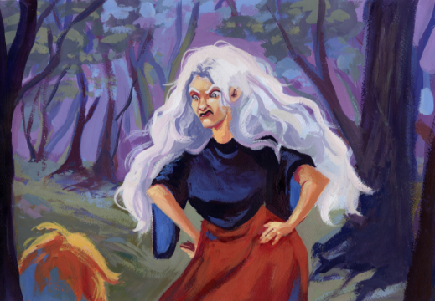

Ведьма достает из сундука платье своей дочери и одевает его на ребенка. На пятой иллюстрации изображен портрет Хильды, где она уже в новом наряде смотрит своими глазками на старушку (за кадром), которая только вошла в башню. Портрет я выбрала, потому что хотела перевести всё внимание на главную героиню.
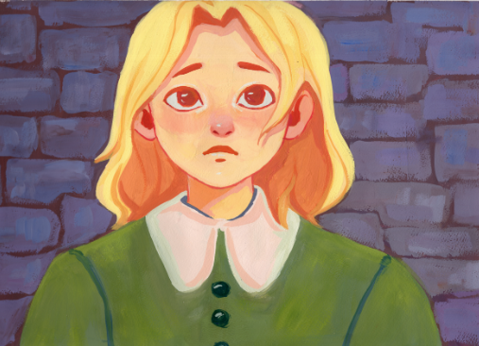

В этом взгляде ребенка и испуг, и умоляющая надежда на спасение.
И наконец, на шестой иллюстрации тоже изображена Хильда, которая выходит из леса со своей новой дудочкой, которую она нашла в башне у ведьмы. Несмотря на всю темноту и мрачность леса, Хильда идёт и можно сказать освещает всё вокруг собой и своей музыкой. Девочка идет к людям, она верит в лучшее. Сказка имеет открытый финал, давая возможность читателю самому домыслить, что же ждет дальше главную героиню.
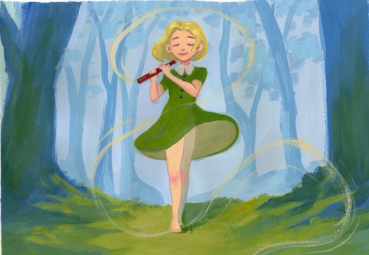
Мне очень понравилось работать над этим произведением и иллюстрациями к нему, это грустная история меня очень вдохновила. Иллюстрирование литературного произведения было новым опытом для меня, и в процессе этой работы я по-другому посмотрела на проблемы, которые писатель раскрывает в сказочной истории встречи маленького беззащитного, но открытого и верящего в людей, в доброту ребенка с большим миром, с ведьмой, душа которой изранена, но не потеряла способность любить…

